一、**产品名称**：Choice

二、 **logo**：

三、 **产品用途**：为【选择困难】与【无明确要求】的人提供一个充分适合的选择

四、 **产品受众**：陷入选择困难的人、没有明确要求的人

五、 **产品使用说明**：

1、模式介绍

· 一键解心忧模式

该模式会根据用户对之前结果的满意度给出本次结果

· 好想全都要模式

该模式由用户给出几个选项，软件通过NLP技术分析从中选出适合的选择

· 读懂我内心模式

该模式通过询问用户一些问题，根据用户的回答给出适合的选择

2、界面介绍

· 主界面

主界面为圆圈和叉分割的空间，罗列了四个用户可自定义的常用功能，下方的更多 按钮可展示更多功能，上方SWITCH可切换模式（默认为“一键解心忧”模式），最底端 √可确认选择。

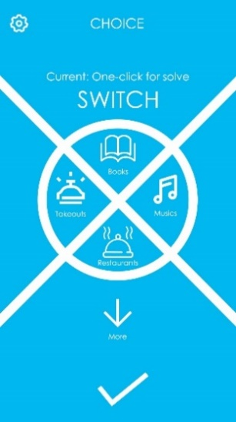 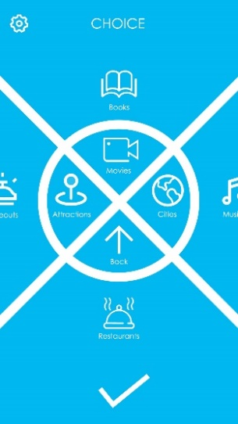 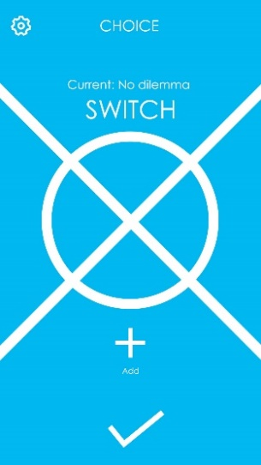 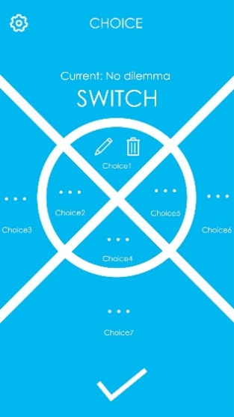

· 填入选项界面

主界面中分割的空间变为填入选项的格子，可按下方加号添加新选项，最多加入8 个选项。添加完毕后，点击最底端√确认选择。

· 回答问题界面

主界面中分割的空间变为答案选项的格子，点击格子回答问题，最底端√确认答案， 全部回答完毕后给出结果。

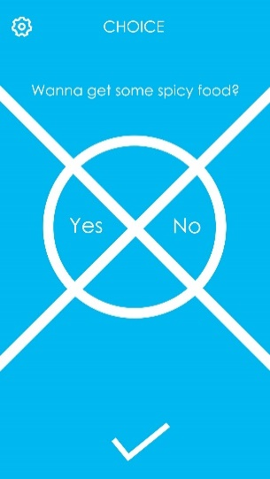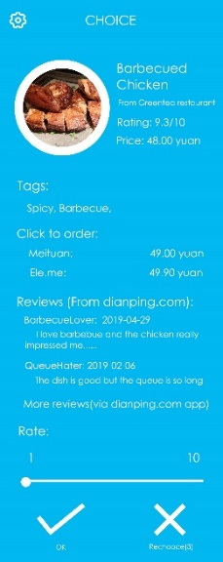

· 结果界面

给出结果的名称、图片、价格（如有可能）、外部链接（如评论、预告片【电影】、播放链接【音乐、电影、电子书等】）等，并在下方提供评分功能和重选功能（有限次数，避免重新陷入选择困难）。

· 重选界面

展示结果的特性（预先记录），用户选中自己不喜欢的特性，可在重选时剔除该类型的条目。

六、**用户调查**：我们设计的问卷收回了369份答卷，有效问卷为369份。其中有351份问卷来自年龄段18-25的人群，占95.12%。在369份问卷中，有80.49%的人觉得自己有选择困难症，而有60.98%的人群希望有一个软件可以替他们为非关键问题（如吃什么、穿什么、买不买）而做出选择。而在本次的调查中，没有接触过相关的软件或是小程序的人群达到了100%。用户更希望给出的选择是可行的而不是明确的，并希望是引导他们做出选择。

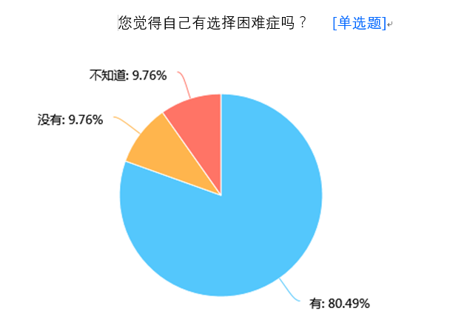 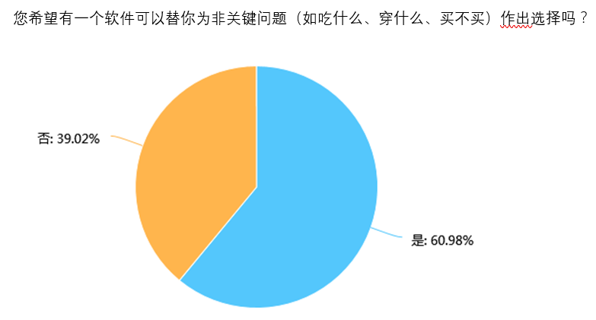 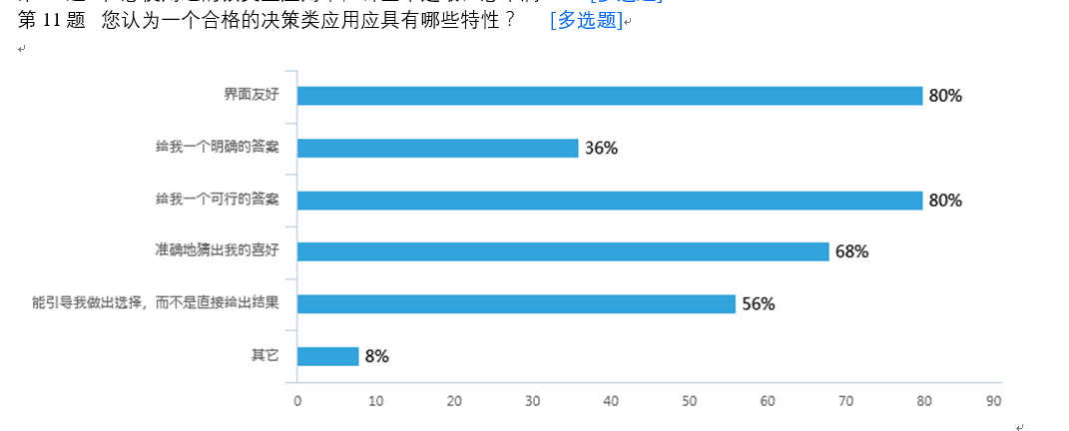

七、**受众分析**：现今生活中，存在着大多数容易陷入选择困难、没有明确要求的青年，他们以“随便”作为口头禅，出门去哪随便，吃什么随便，甚至要做什么也随便。一旦提供给他们的选择数目超过了自身的期望值，他们便会进入选择困难的抉择期。一旦缺乏了明确的要求，心情也会变得十分浮躁。

通过对用户调查结果的分析我们得知，目标用户群以18-30岁的青年为主，是智能手机日均使用时长较为长的年龄段，且多数用户考虑长期使用，因此可以认为潜在的用户群体较大。

八、**市场分析**：

1.竞争对手分析：据调查，目前市面上仅有几个微信小程序提供“决策”功能，但功能与界面都相对简陋，维护不善，知名度也较低。

2.需求分析：用户希望在没有明确选择时提供足够让人满意的选择，或是通过问题引导用户并给出选择，而不是简单地对用户给出的方案随机进行选择。目前市面上的应用缺乏情景分类与对条目的标签功能，且都需要用户提供选项，不具备“提供选择”的功能。因此，这一细分市场仍是一个未经开发的处女地，具有很大的前景。

九、**盈利分析**：

1. 主要支出：

· 服务器费用

2. 主要收入：

· 开屏广告

· 与商家进行合作，对其商品进行精准推送。